Sayfa boşlukları: Tüm belge boyunca sağ, sol, üst ve alttan 2,5 cm sayfa boşluğu olmalıdır. Bu taslakta otomatik olarak ayarlanmıştır.
Bu logo, boyutu ve çözünürlüğü değiştirmeden kullanılmalıdır
T.C.
SAMSUN ÜNİVERSİTESİ
MÜHENDİSLİK FAKÜLTESİ
BİYOMEDİKAL MÜHENDİSLİĞİ BÖLÜMÜ
Proje raporu türü, bölüm adından iki satır aşağı yazılır (Satır aralığı 1,5)

MBYM 406 BİTİRME PROJESİ
Proje başlığı iki satır aşağı yazılır (Satır aralığı 1,5)

BİTİRME PROJESİ BAŞLIĞI BÜYÜK HARFLERLE BURAYA YAZILMALIDIR
Ad ve soyadı, proje adından iki satır aşağıya yazılır (Satır aralığı 1,5)

Adı SOYADI
(Birden fazla varsa, alfabetik olarak alt alta yazılmalıdır)

Sayfanın sonunda yer almalıdır.
AY ADI – YIL
SAMSUN
T.C.
SAMSUN ÜNİVERSİTESİ
MÜHENDİSLİK FAKÜLTESİ
BİYOMEDİKAL MÜHENDİSLİĞİ BÖLÜMÜ
İki satır boşluk bırakınız (Satır aralığı 1.5)

Başlığı: Bitirme Projesinin Başlığı Her Kelimenin İlk Harfi Büyük Olarak Buraya Yazılmalıdır
Bir satır boşluk bırakınız (Satır aralığı 1.5)

Yazarı: Adı SOYADI
Bir satır boşluk bırakınız (Satır aralığı 1.5)

Proje Danışmanı: Adı SOYADI
Teslim Tarihi: Gün. Ay. Yıl
İki satır boşluk bırakınız (Satır aralığı 1.5)

Bu bitirme projesi raporunun MBYM 406 Bitirme Projesi dersinin gerekliliklerini asgari düzeyde karşılamakta olduğu görülmüş ve uygun bulunmuştur.

_______________________
(Unvanı) (Adı ve Soyadı)
Bitirme Projesi Danışmanı
En az 2 satır boşluk bırakınız (Satır aralığı 1.5)

_______________________
Doç. Dr. Cihan TOPCU
Bölüm Başkanı
ETİK İLKE VE KURALLARA UYGUNLUK BEYANNAMESİ

Samsun Üniversitesi Biyomedikal Mühendisliği Bölümü bitirme projesi yazım kurallarına uygun olarak hazırladığım “(Bitirme Projesi Başlığı Her Kelimenin İlk Harfi Büyük Olarak Buraya Yazılmalıdır)” başlıklı proje dokümanımın içindeki bütün bilgilerin doğru olduğunu, bilgilerin üretilmesi ve sunulmasında bilimsel etik kurallarına uygun davrandığımı, kullandığım bütün kaynakları atıf yaparak belirttiğimi, maddi ve manevi desteği olan tüm kurum/kuruluş ve kişileri belirttiğimi, burada sunduğum veri ve bilgileri unvan almak amacıyla daha önce hiçbir şekilde kullanmadığımı beyan ederim.
İki satır boşluk bırakınız (Satır aralığı 1.5)

Gün. Ay. Yıl
Bir satır boşluk bırakınız (Satır aralığı 1.5)

Adı SOYADI

ÖZET
Bitirme Projesi Tezi
“BİTİRME PROJESİNİN ADI BÜYÜK HARFLERLE BURAYA YAZILMALIDIR”
Adı SOYADI
Samsun Üniversitesi Biyomedikal Mühendisliği Bölümü
Danışman: (Unvan) Adı SOYADI
Tarih: Ay/YIL
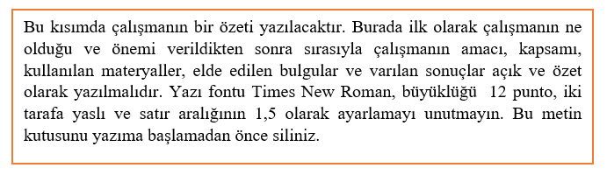

ABSTRACT
Final Project Thesis
“BİTİRME PROJESİNİN ADI İNGİLİZCE OLARAK BÜYÜK HARFLERLE BURAYA YAZILMALIDIR”
Name SURNAME
Samsun University Department of Biomedical Engineering
Project Advisor: (Title) Name SURNAME
Date: Month/Year
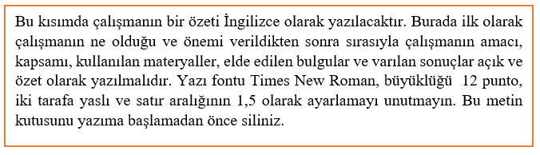

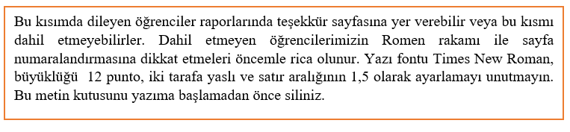
TEŞEKKÜR

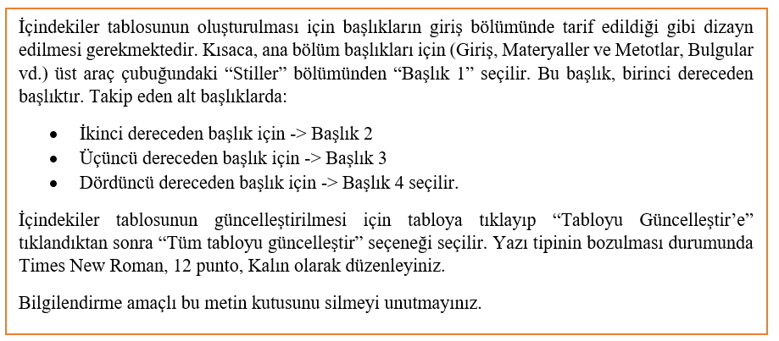

İÇİNDEKİLER

ÖZET .................................................................................................................................... IV
ABSTRACT ........................................................................................................................... V
TEŞEKKÜR ......................................................................................................................... VI
TABLOLAR LİSTESİ ..................................................................................................... VIII
ŞEKİLLER LİSTESİ .......................................................................................................... IX
KISALTMALAR & SEMBOLLER .................................................................................... X
1. GİRİŞ 1
1.1 İkinci Derece Başlık 1
1.1.1 Üçüncü derece başlık 1
1.1.1.1 Dördüncü derece başlık 1
2. MATERYALLER VE METOTLAR 5
2.1 İkinci Dereceden Başlık 5
2.1.1 Üçüncü derece başlık 6
2.1.1.1 Dördüncü derece başlık 6
3. BULGULAR 7
3.1 Tablo Adında Nasıl Kaynak Verileceğini Gösteren Bir Örnek 7
3.1.1 Üçüncü derece başlık 10
3.1.1.1 Dördüncü derece başlık 10
4. TARTIŞMA VE SONUÇ 11
4.1 Sayfa Düzenlenmesi Hakkında Bilgilendirmeler 11
4.1.1 Sayfa oryantasyonunun düzenlenmesi 11
5. KAYNAKÇA 19
5.1 Kaynakça Yazım Kuralları 19
5.2 Yararlanılan Kaynaklar 24
6. EK(LER) 26

TABLOLAR LİSTESİ
Tablo 1.1 Örnek bir tablo yapısı. 1
Tablo 1.2 Örnek bir tablo yapısı. 2
Tablo 2.1 Malzeme ve cihaz bilgilerinin ekte nasıl verileceğine dair bir örnek. 5
Tablo 3.1 CLU rs11136000 C/T SNP’si için hazırlanan restriksiyon endonükleaz enzimi içeren ana karışım içeriği. 7
Tablo 3.2 CLU rs11136000 C/T SNP’si için hazırlanan restriksiyon endonükleaz enzimi içeren ana karışım içeriği. 7

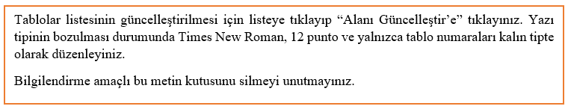
ŞEKİLLER LİSTESİ
Şekil 1.1 Örnek bir şekil yazısı 3
Şekil 1.2 Mandibulanın (a) Sonlu elemanlar analizi (SEA)¹ (b) SEA destekli deney düzeneği (Şensoy vd.,2020). 4
Şekil 2.1 Farklı boyuttaki şekillerin bir arada verilmesi örneği 6
Şekil 3.1 ELISA iş akışının temsili gösterimi 9
Şekil 4.1 Sayfa oryantasyonunun düzenlenmesi-1 11
Şekil 4.2 Sayfa oryantasyonunun düzenlenmesi-2 12
Şekil 4.3 Sayfa numaralarının giriş kısmından itibaren eklenmesi-1 13
Şekil 4.4 Sayfa numaralarının giriş kısmından itibaren eklenmesi-2 14
Şekil 4.5 Sayfa numaralarının giriş kısmından itibaren eklenmesi-3 15
Şekil 4.6 Romen rakamlarının eklenmesi-1 16
Şekil 4.7 Romen rakamlarının eklenmesi-2 17
Şekil 4.8 İlk sayfadan numaralandırmanın çıkarılması 18
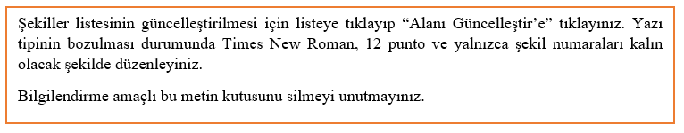

KISALTMALAR LİSTESİ

П : Pi sayısı
€ : Euro para birimi
Ω : Omega
YÖK : Yüksek Öğretim Kurulu
ÖSYM : Öğrenci Seçme ve Yerleştirme Merkezi
EBI : European Biomedical Institute (Avrupa Biyomedikal Enstitüsü)

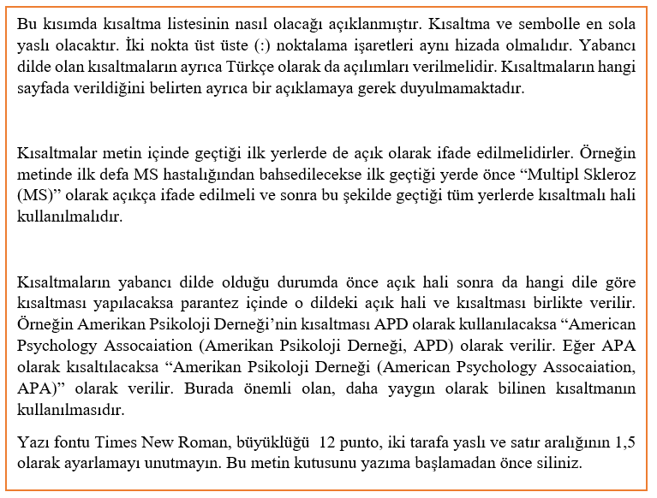

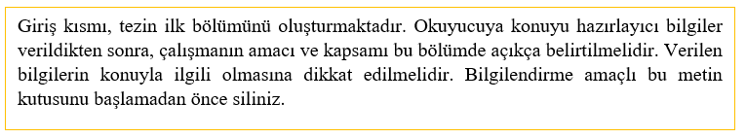
GİRİŞ

Tezin tüm metin kısmında yazının iki tarafa yaslı olarak hizalanmış olması gerekmektedir. Lütfen metinde bu duruma dikkat ediniz.

İkinci Derece Başlık
Tüm başlıklar kalın (bold) olarak yazılmalıdır. Başlıkta ilk harfler büyük yazılmalıdır. “Stiller” kısmından “Başlık 2” seçilmelidir.
Tüm başlıklar kalın (bold) olarak yazılmalıdır. Başlıkta ilk harfler büyük yazılmalıdır. “Stiller” kısmından “Başlık 2” seçilmelidir.
Her paragrafta satır başı yapınız. (Tab tuşuna basınız)

Üçüncü derece başlık
Üçüncü dereceden başlıklarda yalnızca ilk harf büyük yazılmalıdır. “Stiller” kısmından “Başlık 3” seçilmelidir.

Dördüncü derece başlık
Bu başlıkta da yalnızca ilk harf büyük yazılır. “Stiller” kısmından “Başlık 4” seçilmelidir.
Beşinci dereceden başlık örneği
Beşinci dereceden başlık gerekli durumlarda kullanılabilir. Başlık kısmında sadece ilk harf büyük yazılır. “Stiller” kısmından “Başlık 5” seçilmelidir.
Tablo 1.1 Örnek bir tablo yapısı.
Önemli: Şekil adları ve açıklamaları şeklin altına yazılırken tablo adı ve açıklamaları tablo üstüne yazılır. Bilgilendirme amaçlı bu metin kutusu silmeyi unutmayınız.
Gruplar (n) | Bakılan Parametre | Sonuç | P
Hasta (30) | Plazma N/L | 1.69 | .45ª
Kontrol (30) | Plazma N/L | 1.86
Grup adlarının yanlarında örneklem büyüklüğü ifade edilmiştir (n). ª: Bağımsız örneklem t-testi kullanılarak hesaplanmıştır. N/L: Nötrofil/Lenfosit oranı.
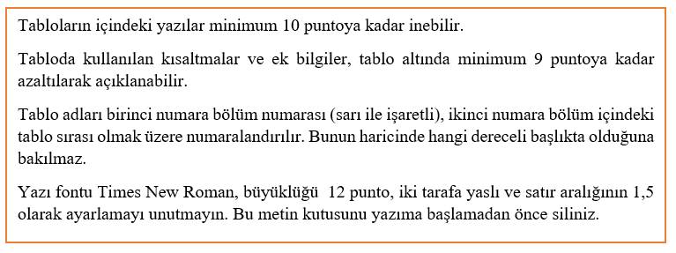
Tablo 1.2 Örnek bir tablo yapısı
Not: Tablo yazıları, tabloya sığması için tablo içinde 10 puntoya kadar, tablo altı açıklamalarında 8 puntoya kadar düşürülebilir. Gerekli durumlarda tablo içinde satır aralığı 1 olarak ayarlanabilir. Bilgilendirme amaçlı bu notu yazmaya başlamadan önce siliniz.
Gruplar (n) | SDMT | Sonuç | P
Hasta (30) | Plazma N/L | 20.67 | .05ª
Kontrol (30) | Plazma N/L | 24.48
Grup adlarının yanlarında örneklem büyüklüğü ifade edilmiştir (n). SDMT: Symbol-Digit Modalities Test.
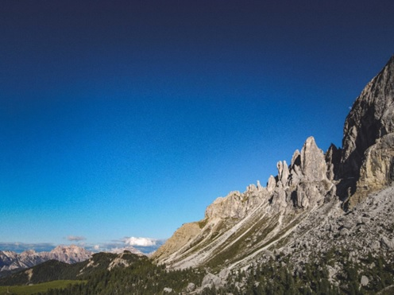
Şekil 1.1 Örnek bir şekil yazısı

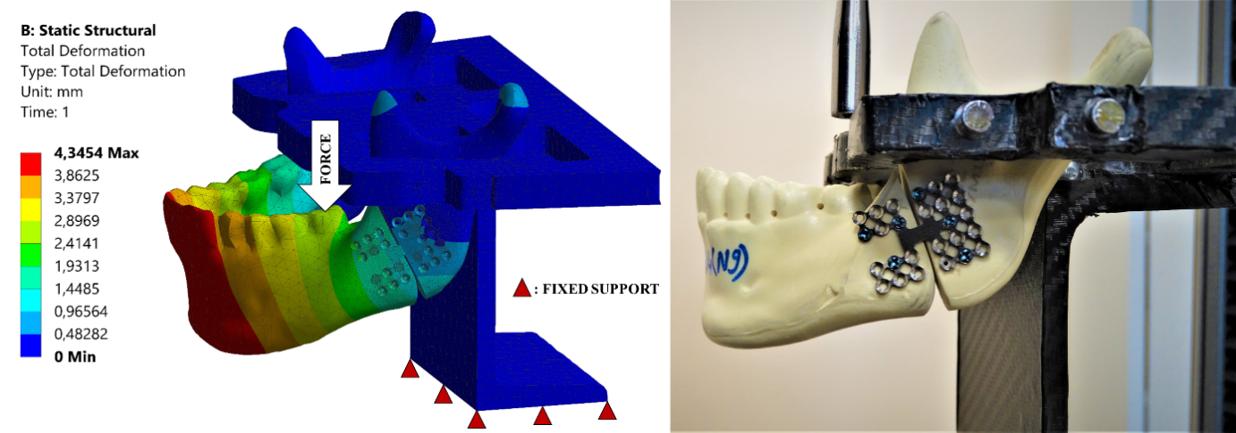
a
b
Şekil 1.2 Mandibulanın (a) Sonlu elemanlar analizi (SEA)¹ (b) SEA destekli deney düzeneği (Şensoy vd.,2020)
Aynı anlatımda kullanılacak olan birden fazla şeklin ayrı ayrı kullanımından ziyade daha bütüncül bir yapıda olması için bir arada kullanılabilirler. Burada önemli olan, harflerle ayrımın yapılıp her birine ayrı ayrı atıf yapıldığına dikkat edilmesidir. Şekil açıklamasında bunun verildiğine dikkat ediniz.
Eğer görseller tek bir kaynaktan alınmışsa şekil yazısının sonunda referans verilmelidir. Farklı kaynaklardan alınan resimler tek bir görselde birleştirilecekse her alt şekil açıklamasından sonra referans verilmelidir (Örnek olması açısından iki farklı atıf türü de gösterilmiştir. Raporunuzda tek bir atıf türü kullanmaya dikkat ediniz).
“Mandibulanın (a) Sonlu elemanlar analizi (SEA)¹* (b) SEA destekli deney düzeneği (Şensoy vd.,2020)**”
Çok küçük şekiller tek başına verilmemeli, Şekil 1.2’deki gibi gruplandırma yapılarak sayfa genişliğinin en az ¾ ünü kapsayacak şekilde ortalı olarak verilmelidir. Şekil yazıları sola yaslı olarak verilmeli, ancak birden fazla satırdan oluşuyorsa iki yana yaslı olarak verilmelidir.
Referanslar kaynak listesinin verilmesi kısmında gösterilen şekilde numaralandırılarak* veya soyadı-yıl** sistemi ile verilmelidir. Burada önemli olan husus, tüm metinde yalnızca seçilen stilin kullanılmasıdır. (Endnote, Zotero veya Mendeley gibi programlar kullanılabilir.) Bu durumda makale referansları kaynakçada aşağıdaki örnekte olduğu gibi verilmelidir.
Bilgilendirme amaçlı bu metin kutusunu silmeyi unutmayınız.
Her bölüm bitiminde “Ekle” kısmından “Sayfa Sonu” ekleyiniz

MATERYALLER VE METOTLAR
Bu kısımda projede kullanılan malzemeler, çalışma grubu ve uygulanan yöntemler anlatılmalıdır. Yapılan proje çalışmasını anlatan bölümlere, anlatım mantığının doğal sırası izlenerek, uygun başlıklar altında yer verilmelidir. Her türlü cihaz, malzeme ve içeriğin katalog bilgileri, menşei ile birlikte verilmelidir.
Ana başlıklar, sayfa ortasından başlatılmayacaktır. Bir sonraki sayfanın başına gelene kadar boşluk bırakılmalıdır.
Bilgilendirme amaçlı bu metin kutusunu yazıma geçmeden önce siliniz.

İkinci Dereceden Başlık
Burada verilecek olan malzeme veya cihazların katalog ve menşei bilgilerinin nasıl verileceği aşağıdaki örnekte incelenebilir:
“Serum IFN-γ düzeyleri USCN marka ELISA kiti ile (Katalog No: SEA049Hu) tayin edilmiştir. Ölçümler, laboratuvarda bulunan MultiSkan GO mikroplaka okuyucusunda (Thermo Fisher, ABD) gerçekleştirilmiştir”
Burada amaç, kullanılan malzemenin ve metotların şeffaf olması ve tekrarlanabilirliğinin mümkün olduğunun gösterilmesidir. Katalog ve menşei bilgileri ayrıca ek olarak da uygun bir tabloda verilebilir. Örnek Ek tablosu aşağıda verilmiştir.
Tablo 2.1 Malzeme ve cihaz bilgilerinin ekte nasıl verileceğine dair bir örnek.
Malzeme | Katalog Numarası | Üretici Firma ve Menşei

Üçüncü derece başlık

Dördüncü derece başlık
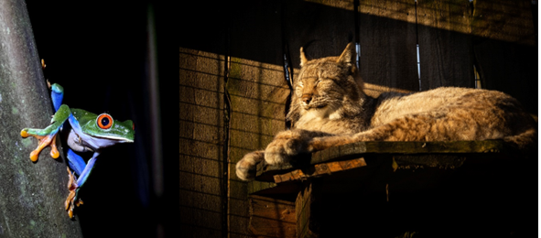
b
a
Şekil 2.1 Farklı boyuttaki şekillerin bir arada verilmesi örneği
Verilmek istenilen şekiller farklı boyutta olabilmektedir. Bu gibi durumlarda şekillerin bir arada verilebilmesi için aynı yüksekliğe getirilmesi gerekmektedir. Bunun için resim düzenleyici programlar kullanılarak (Paint, Paint 3D, Adobe Photoshop vb.)
Bu kısımda dikkat edilmesi gereken bir diğer husus da şeklin bir önce sayfaya sığmamasından dolayı o sayfaya eklenmemiş olmasıdır. Bu gibi durumlarda şekil açıklaması ve şeklin kendisi asla farklı sayfada olmamalıdır. Aynı sayfada olmasına dikkat edilmelidir.
Bilgilendirme amaçlı bu metin kutusunu başlamadan önce siliniz.

BULGULAR
Bu kısımda çalışmadan elde edilen sonuçlar verilecektir. Verilerin sunumu için tabloların kullanılması önerilmekle birlikte gerekli verilerin grafikleri ve görselleri de bu kısımda sunulmalıdır.
Grafiklerin adlandırılması da şekil olarak yapılmalıdır.
Bilgilendirme amaçlı bu metin kutusunu yazıma geçmeden önce siliniz.

Tablo Adında Nasıl Kaynak Verileceğini Gösteren Bir Örnek
Tablo 3.1 CLU rs11136000 C/T SNP’si için hazırlanan restriksiyon endonükleaz enzimi içeren ana karışım içeriği²
İçerik | Gerekli hacim (1 tüp için) | Stok konsantrasyon | Son konsantrasyon (30 µL’de)
Steril Su | 16 µL | --- | ---
NEB buffer 3.1 | 3 µL | 10 X | 1 X
Apo I | 1 µL | 10000 U/ml | 10 U
PCR ürünü | 10 µL | --- | ---

Tablo adından sonra, kullanılacak olan kaynak gösterme metoduna göre atıf yapılır. Örneğin başka bir kaynak metodunda aynı tablo aşağıdaki gibi verilebilirdi:
Tablo 3.2 CLU rs11136000 C/T SNP’si için hazırlanan restriksiyon endonükleaz enzimi içeren ana karışım içeriği (Demirkaya-Budak, 2018).
İçerik | Gerekli hacim (1 tüp için) | Stok konsantrasyon | Son konsantrasyon (30 µL’de)
Steril Su | 16 µL | --- | ---
NEB buffer 3.1 | 3 µL | 10 X | 1 X
Apo I | 1 µL | 10000 U/ml | 10 U
PCR ürünü | 10 µL | --- | ---

Bu kısımda önemli olan, kaynak gösterme metodunda tutarlılık sağlanmasıdır. Aynı metot, şekillerin gösteriminde de kullanılabilmektedir. Buna uygun bir örnek aşağıda mevcuttur.
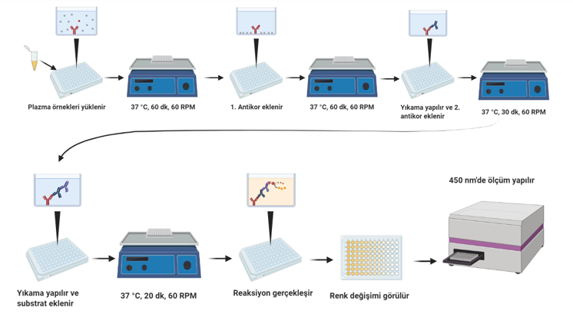
Şekil 3.1 ELISA iş akışının temsili gösterimi³
Burada görüldüğü üzere, büyük şekillerin kullanımında sayfa yatay olarak çevrilebilir. Bunun için Düzen>Sayfa Yapısı alt çubuğuna tıkladıktan sonra Yönlendirmenin “Yatay” olarak seçilmesi ve “Uygulama Yeri” adlı bölümden “Bu noktadan İleriye” seçeneği işaretlenmesi gerekmektedir.

Bu iş akışının nasıl olacağı Bölüm 4’te verilecektir. Daha sonra tekrardan dikey oryantasyonlu sayfa kullanımı için aynı işlemler yönlendirme “Dikey” olarak seçilip tekrar edilecektir.

Üçüncü derece başlık

Dördüncü derece başlık

TARTIŞMA VE SONUÇ
Bu kısımda çalışmadan elde edilen sonuçlar literatürle karşılaştırılarak yorumlanacak ve bir sonuca varılmaya çalışılacaktır. Eğer varsa, bu çalışmaya dair eleştiriler yapılarak daha sonraki çalışmaları teşvik edici öneriler bulunacaktır.
Sayfa numaralandırma, sayfa oryantasyonunu ayarlamak için yapılması gerekenler de burada verilecektir.
Bilgilendirme amaçlı bu metin kutusunu yazıma geçmeden önce siliniz.

Sayfa Düzenlenmesi Hakkında Bilgilendirmeler

Sayfa oryantasyonunun düzenlenmesi
İlk olarak yatay çevrilecek sayfanın başına imleçle tıklanır ve Düzen üst menüsüne gelinip kırmızı yuvarlak ile işaretlenmiş dolan düzenleyici sekmesine tıklanır.
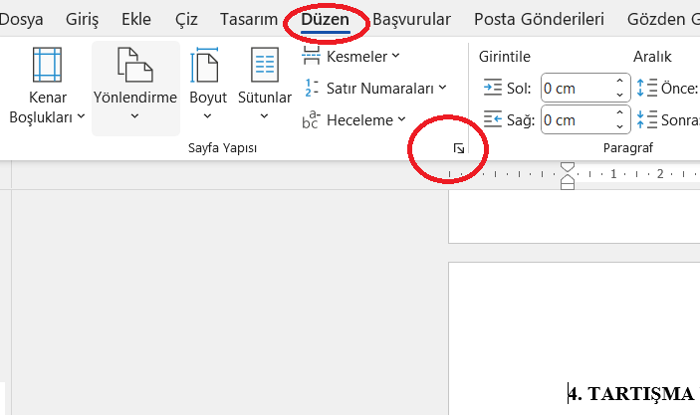
Şekil 4.1 Sayfa oryantasyonunun düzenlenmesi-1
Daha sonra açılan sayfada yönlendirme yatay olarak seçilir ve uygulama yeri “Bu noktadan ileriye” olarak seçilir.

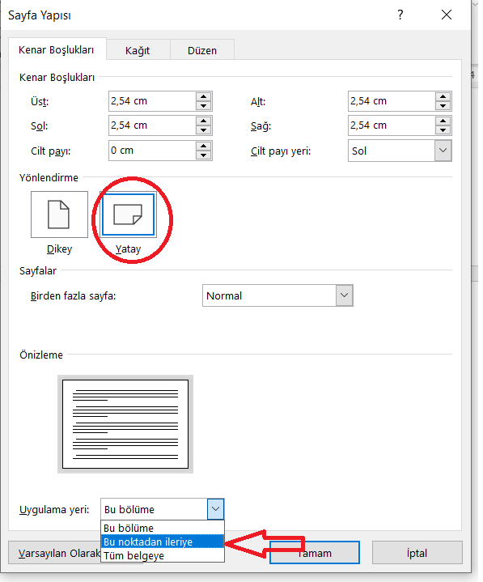
Şekil 4.2 Sayfa oryantasyonunun düzenlenmesi-2
Daha sonra yatay olarak kullanılacak sayfadan sonra aynı işlemler dikey sayfa olarak kullanılır. Arka arkaya azami iki sayfa yatay olarak sayfa kullanılabilir.
4.1.2. Sayfa numaralandırmasının düzenlenmesi
Sayfa numaralandırmasında aşağıdaki kurallar takip edilmelidir:
- Tezin giriş kısmına kadar romen rakamıyla numaralandırma yapılır.
- Tezin giriş kısmından sonra günlük kullanımdaki rakamlarla ( Batı Arap rakamlarıyla) numaralandırma yapılır.
- Kapak sayfasına numaralandırma yapılmaz.
Bunun için aşağıdaki adımlar takip edilmelidir.
İlk olarak Giriş bölümünün başladığı sayfanın başına gelinir. Daha sonra Düzen sekmesinden “Kesmeler” kısmına tıklanıp “Sonraki Sayfa” seçeneğine tıklanır.
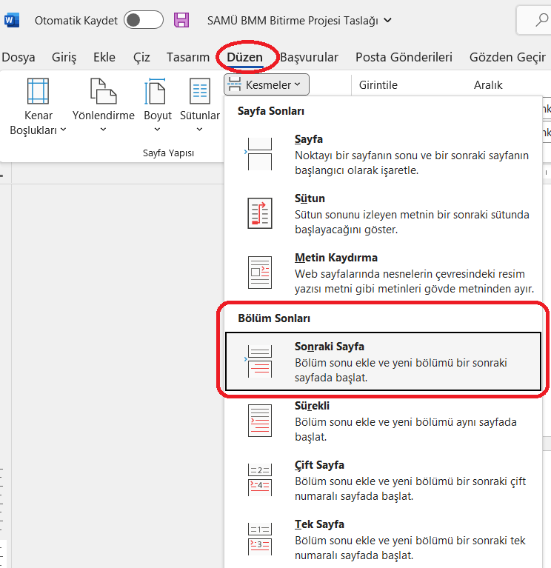
Şekil 4.3 Sayfa numaralarının giriş kısmından itibaren eklenmesi-1
Sonra da Ekle kısmından sayfa numarasına tıklanır ve sayfanın sonu seçeneğinden Düz numara 2’de olduğu gibi sayfanın ortasındaki numara seçilir.
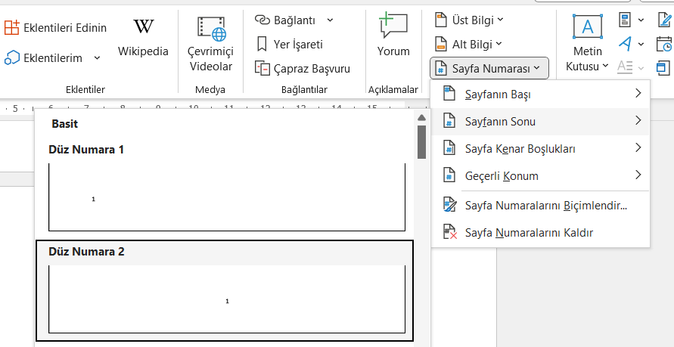
Şekil 4.4 Sayfa numaralarının giriş kısmından itibaren eklenmesi-2

Son olarak sayfa numarası sekmesine tekrar tıklanarak sayfa numaralarını biçimlendire tıklanır ve burada “Başlangıç” seçeneğine tıklanarak 1 yazılır. Artık giriş kısmından itibaren numaralandırmalar yapılmaktadır.
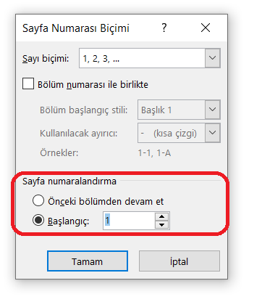
Şekil 4.5 Sayfa numaralarının giriş kısmından itibaren eklenmesi-3
Daha sonra giriş kısmından önceki kısımların Romen rakamlarına dönüştürülmesi için giriş kısmından herhangi bir önceki sayfaya gelinir. Ekle sekmesinden tekrar sayfa numarasına tıklanıp sayfa numaralarını biçimlendire tıklanır ve sayı biçiminden büyük Romen rakamları seçilir.
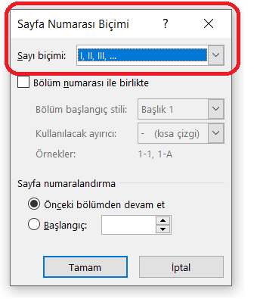
Şekil 4.6 Romen rakamlarının eklenmesi-1
Bu aşamada giriş kısmına kadar olan numaralar Romen rakamlarına dönüştürülmüştür.
Son olarak kapak sayfasındaki numaralandırmanın görünmemesi için Ekle ekmesinden alt bilgiye tıklanır ve “Alt Bilgiyi Düzenle” seçeneğine tıklanır.
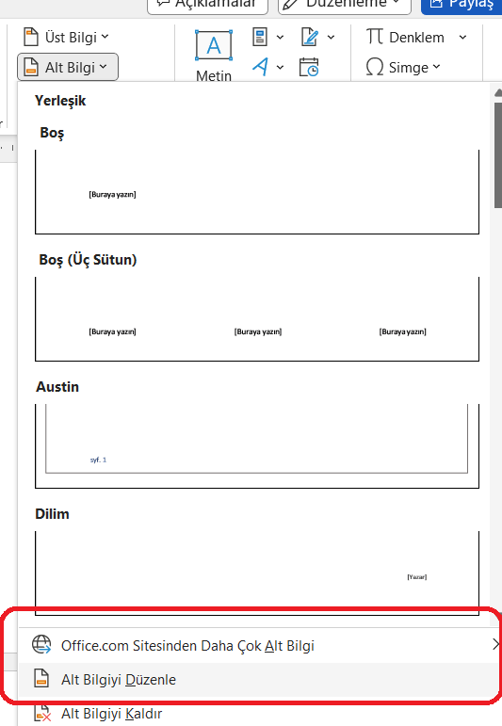
Şekil 4.7 Romen rakamlarının eklenmesi-2
Daha sonra “İlk Sayfada Farklı” kutucuğu işaretlenir. İlk sayfa kapak sayfası olduğu için burada sayfa numarası görünmeyecektir.
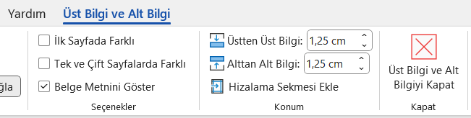
Şekil 4.8 İlk sayfadan numaralandırmanın çıkarılması

KAYNAKÇA

Kaynakça Yazım Kuralları
Kaynaklara metin içinde atıf yapılmalı ve atıf yapılan kaynaklar bu kaynakça bölümünde listelenmelidir.
Atıf tarzları, belirli kurallar bütününe sahiptir ve atıf yapılan kaynağın türüne göre farklılık göstermektedir. Yazacağınız bitirme tezinde kullanabileceğiniz iki atıf türü için de bu kısımda açıklamalar bulabilirsiniz. Bu atıf türleri Amerikan Tıp Birliği (American Medical Association, AMA) ve Amerikan Psikoloji Birliği (American Psychological Association, APA) tarzlarıdır.
AMA Stili Atıf
Metin İçinde Atıfların Verilmesi
Kaynaklar, metinde geçiş sırasına göre numaralandırılmalıdır ve kaynak numaraları üst simge olarak verilmelidir. Örneğin,"… belirtilmektedir⁸".
Daha önce kullanılmış kaynak aynı numara ile yazılmalıdır. Birden fazla kaynak var ise aralarına virgül konularak ayrılmalıdır. Örneğin "… bildirilmektedir^{8,13,18}.".
Birbirlerini izleyen makalelerde, ilk ve son numara “-“ ile ayrılarak gösterilmelidir. Örneğin "… bildirilmektedir^{3,13-16}.".
Kaynak Listesinin Verilmesi
Kaynaklar ayrı bir liste olarak metin içindeki sıralamalarına göre numaralandırılarak verilmelidir.
Kaynak veriminde genel formül aşağıdaki gibidir:
1. Yazar(lar) Soyadı, Adının ilk harfi. Yayının Tam Adı. Yayınlandığı Dergi veya Kitap, Basım Yeri, Yıl. Basıldığı Yayındaki Sayfa-Aralığı. (Eğer online ise, URL. Erişim Tarihi: Gün/Ay/Yıl).
Genel formülün istisnaları için aşağıdaki örnekleri ve kuralları inceleyiniz:
- Kaynaktaki yazar sayısı 3 veya daha az ise tüm yazarlar belirtilmeli; 3’ten fazla ise, sadece ilk 3 isim yazılmalı ve diğ. şeklinde gösterilmelidir.
- Kişisel deneyimler ve basılmamış yayınlar kaynak olarak gösterilemez. Çevrim içi yayınlar için DOI numarası verilmelidir.
- Kaynak listesindeki bir makale yazar soyadı, yazarın adının ilk harfi, kaynak makalenin adı, dergi adı, yayın yılı, cilt ve sayı numarası ve sayfa numarası yazılmalıdır. Dergi adları Index Medicus kısaltmalarıyla ya da dizinlere girmiyorsa tam adıyla italik olarak yazılmalıdır.
  - Örnek:
1. Keçeli S, Dündar D, Sönmez TG. Anti-candidal activity of clinical Pseudomonas aeruginosa strains and in vitro inhibition of Candida biofilm formation. Mikrobiyol Bul. 2012; 46(1):39-46.
- Bir derginin ek sayısı (Supplement) kaynak gösterileceği zaman; İngilizce makalelerde (Suppl.) ve Türkçe makalelerde ise (ES) şeklinde gösterilmelidir. Çevrimiçi makale ise tam yayın tarihi kullanılır. Genellikle cilt ve dergi sayıları, sayfa numaraları yoktur. Makaleye doğrudan ulaşım adresi ve indirilen tarih verilmelidir.
  - Örnek:
Frederickson BL (2000, Mart 7). Cultivating positive emotions to optimize health and wellbeing. Prevention & Treatment 3, Makale 0001a. 20 Kasım 2000'de
http://journals.apa.org./prevention/volume3/pre003000-1a.html adresinden indirildi.
- Kitabın kaynak gösterimi ise yazarların adı, kitabın adı, birden çok basımı varsa kaçıncı basım olduğu, basımevi, basım yeri, basım tarihi belirtilmelidir
  - Örnek:
Strunk W Jr., White EB. The Elements of Style (4. baskı). Longman, New York, 2000.
- Kaynak çok yazarlı bir kitabın bölümü ya da bir makalesi ise bölümün ya da makalenin yazarı, bölümün ya da makalenin adı, kitabın adı, kaçıncı baskı olduğu, cildi, kitabın yayın yönetmenleri, basım yeri, sayfaları, tarih yazılmalıdır.
  - Örnek:
Meltzer HY, Lowy MT. Neuroendocrin function in psychiatric disorders. American Handbook of Psychiatry, 2. Baskı, cilt 8, PA Berger, HKH Brodie (Ed), New York. Basic Books Inc, 1986; s. 110-117.
- Çeviri kitaplar aşağıdaki şekilde kaynak olarak gösterilmelidir.
  - Örnek:
Liberman RP. Yetiyitiminden İyileşmeye: Psikiyatrik İyileştirim Elkitabı. American Psychiatric Publishing Inc. Washington DC. 2008. Çev. Mustafa Yıldız, Türkiye Sosyal Psikiyatri Derneği, Ankara, 2011.
APA Stili Atıf
Metin İçinde Atıfların Verilmesi
- Metin içinde atıflar aşağıdaki gibi verilir:
- Üçten çok yazarlı yayınlarda başyazarın soyadı yazılıp sonra “vd.” ibaresi eklenip yayın yılı ile verilir:
  - (Başyazıcıoğlu vd., 2017)
- İki ve üç yazarlı yayınlarda yazarların soyadları yayındaki verilen adlarının sırasına göre verilir:
  - (Köseoğlu, Çınar & Baş, 2016) veya (Çınar & Baş, 2018)
- Tek yazarlı yayınlarda yazarların soyadları ve yayın yılı verilir.
Kaynak Listesinin Verilmesi
• Aynı yazar(lar)ın birden fazla kaynağından biri çok yazarlıysa bu durumda çok yazarlı kaynak daha sonra verilir.
• Aynı yazar(lar)ın aynı yıl içinde yayımlanmış birden fazla kaynağı varsa bu durumda çalışmaların ismi alfabetik olarak sıralanır ve parantez içinde yayın tarihine sırasıyla “a, b, c, ç, d” gibi harfler eklenerek sıralama yapılır.
• Aynı yazar(lar)ın birden çok kaynağı varsa en eski basım yılına sahip kaynaktan başlanarak sıralanır.
• Aynı soyada sahip farklı yazarların çalışmaları varsa sıralamada adlarının baş harfleri dikkate alınarak sıralama yapılır.
• Yalnızca İnternet adresi olan kaynaklar, metin içinde veriliş sırasına göre erişim tarihleriyle birlikte Kaynakçanın en sonunda yer alır.
• Kurum yazarlı kaynaklar, kurum/kuruluşun baş harflerine göre “Kaynakça”da sıralanır.
• Yazarı belli olmayan kaynak, eser adının baş harfine göre sıralanır.
• Tarihi belli olmayan kaynaklar, alfabetik sıraya göre “Kaynakça”da yer alır.

Kaynakça yazımına ilişkin aşağıdaki gösterimlere dikkat edilmelidir:
Tek yazarlı makaleler:
Yazarın Soyadı, Adının ilk harfi. (Yayın yılı). Makale adı. Dergi Adı, Cilt (Sayı), Sayfa numaraları.
İki yazarlı makaleler:
Birinci Yazarın Soyadı, Adının ilk harfi ve/and İkinci Yazarın Soyadı, Adının ilk harfi. (Yayın yılı). Makale adı. Dergi Adı, Cilt (sayı), Sayfa numaraları.
Üç yazarlı makaleler:
Birinci Yazarın Soyadı, Adının İlk Harfi., İkinci Yazarın Soyadı, Adının İlk Harfi ve Üçüncü Yazarın Soyadı, Adının İlk Harfi. (Yayın yılı). Makale adı. Dergi Adı, Cilt (sayı), Sayfa numaraları.
Çok yazarlı makaleler (üçten daha fazla yazarlı):
Birinci Yazarın Soyadı, Adının İlk Harfi., İkinci Yazarın Soyadı, Adının İlk Harfi., Üçüncü Yazarın Soyadı, Adının İlk Harfi., Dördüncü Yazarın Soyadı, Adının İlk Harfi., Beşinci Yazarın Soyadı, Adının İlk Harfi., Altıncı Yazarın Soyadı, Adının İlk Harfi., Diğer Tüm Yazarların Soyadı, Adının İlk Harfi, Son Yazarın Soyadı, Adının İlk Harfi. (Yayın yılı). Makale adı. Dergi Adı, Cilt (sayı), Sayfa numaraları.
Gazete makaleleri:
Yazarın Soyadı, Adının ilk harfi. (Makalenin yayın yılı). Makale adı. Gazete adı, Sayfa numarası.
Çeviri makaleler:
Yazarın Soyadı, Adının ilk harfi. (Yayın yılı). Makale adı. (Çev: Çevirenin Adı Soyadı). Dergi Adı, Cilt (sayı), Sayfa numaraları.
İkinci bir kaynakta yer alan kaynaklar:
Yazarın Soyadı, Adının ilk harfi. (Yayın yılı). Kitap adı. (varsa baskı sayısı). Yayın yeri: Yayınevi.
Yazarı belli olan kitaplar:
Yazarın Soyadı, Adının ilk harfi. (Yayın yılı). Kitap adı. (varsa baskı sayısı). Yayın yeri: Yayınevi.
Derleme kitapta yer alan bölüm, ünite veya makaleler:
Yazarın Soyadı, Adının ilk harfi. (Yayın yılı). Bölüm adı. Editörün adının ilk harfi, Soyadı (Ed.), Kitap adı içinde (Sayfa numaraları). Yayın yeri: Yayınevi.
Kurum yazarlı kitaplar:
Kurum Adı. (Yayın yılı). Kitap adı (varsa baskı sayısı). Yayın yeri: Yayınevi.
Çeviri kitaplar:
Yazarın Soyadı, Adının ilk harfi. (Yayın yılı). Kitap adı. (Çev: Çevirenin adının ilk
harfi. Soyadı).Yayın yeri: Yayınevi.
Bildiri kitapları:
Yazarın Soyadı, Adının ilk harfi. (Yayın yılı). Makale adı. Akademik Etkinlik Adı, Yayın yeri: Yayınevi, sayfa numaraları.
Poster bildiriler:
Yazarın Soyadı, Adının ilk harfi. (Yayın yılı). Makale adı. Akademik Etkinlikte (Adı) sunulan poster, yer: Üniversite.
Yayımlanmamış doktora ve yüksek lisans tezleri:
Yazarın Soyadı, Adının ilk harfi. (Yayın yılı). Tez adı. Yayımlanmamış Doktora/Yüksek Lisans Tezi. Yayın yeri: Üniversitesi, Enstitü Adı.
Arşiv belgeleri:
Arşivin adı. (varsa tarih). varsa Belgenin adı, varsa fon kodu /katalog numarası, varsa
varak/ yaprak/ yer/ dosya numarası.
E-dergilerdeki makaleler:
Yazarın Soyadı, Adının ilk harfi. (Yayın yılı). Makale adı. Dergi Adı, Cilt (sayı). İnternet tam adresi. (Erişim tarihi: gg.aa.yy)
İnternet ortamında yayınlanan bildiriler:
Yazarın Soyadı, Adının ilk harfi. (Yayın yılı). Bildiri adı. Akademik Etkinlikte (Adı) sunulan bildiri, İnternet tam adresi (Erişim tarihi: gg.aa.yy).
Künye bilgileri olmayıp yalnızca İnternet ortamında yer alan kaynaklar:
İnternet tam adresi (Erişim tarihi: gg.aa.yy)
Televizyon programları:
Yetkilinin Soyadı, Adının ilk harfi. (Yetkilinin rolü). (Yıl, Yayınlandığı tarih). Dizinin
adı. [Televizyon yayını]. Yayınlayan kanalın ili: Yayınlayan kanalın adı.
Televizyon dizileri:
Yetkilinin Soyadı, Adının ilk harfi. (Yetkilinin Rolü). (Dizinin ilk yayınlanmaya başladığı yıl). Dizinin başlığı [Televizyon dizisi]. Yayınlayan kanalın ili: Yayınlayan kanalın adı.
Televizyon dizisi bölümleri:
Yazarın Soyadı, Adının ilk harfi. (Yazar) ve Yönetmenin Soyadı, Adının ilk harfi. (Yönetmen). (Dizinin ilk yayınlanmaya başladığı yıl). Dizi bölümünün başlığı [Televizyon dizisi bölümü]. Yapımcının Soyadı, Adının ilk harfi. (Yapımcı), Dizinin başlığı. Yayınlayan kanalın ili: Yayınlayan kanalın adı. 27
Sinema filmleri:
Yapımcının Soyadı, Adının ilk harfi. (Yapımcı) ve Yönetmenin Soyadı, Adının ilk harfi. (Yönetmen). (Yayın yılı). Filmin adı. [Film]. Üretildiği ülke: Yapımcı firma adı.
Müzik:
Söz Yazarının Soyadı, Adının ilk harfi. (Telif hakkı alındığı yıl). Şarkının adı [Eğer söz yazarı ve yorumcusu farklı ise: yorumcusunun Adının ilk harfi. Soyadı]. Albümün adı [CD, Plak, DVD, Kaset]. Kayıt edildiği yer: Kaydı yapan firma adı (Telif hakkından farklı bir tarihte kaydedilmiş ise kayıt tarihi).
Ses kayıtları:
Konuşmacının Soyadı, Adının ilk harfi. (Konuşmacı). (Kayıt yılı). Kaydın başlığı (CD, Kaset, DVD).Yayıncının yeri: Yayıncı.
Yazarı belli olmayan kaynaklar:
…………(Yayın yılı). Eser adı. Yayın yeri: Yayınevi.
Tarihi belli olmayan kaynaklar:
Yazarın Soyadı, Adının ilk harfi. (Tarihsiz). Kitap adı. (var ise baskı sayısı). Yayın yeri: Yayınevi.
Patentler:
Yazarın soyadı, Adının baş harfleri. (Yayın yılı). Patentin ismi. Patentin ülkesi, Patentin numarası.

Yararlanılan Kaynaklar
- Şensoy AT, Kaymaz I, Ertaş Ü. Biomechanical evaluation of a novel mandibular distraction osteogenesis protocol: an in-vitro validation and the practical use of the method. Comput Methods Biomech Biomed Engin. Nov 26 2020:1-12. doi:10.1080/10255842.2020.1850704
- Demirkaya-Budak, Sinem. (2018). Psödoeksfloasyon Sendromu ve Glokomu ile Clusterin Genetik Polimorfizmleri ve Clusterin Gözyaşı ve Aköz Humor Seviyesi Arasındaki İlişkinin İncelenmesi. TOBB Ekonomi ve Teknoloji Üniversitesi.
- Kılıç O. O., Can Demirdöğen B., Mungan S., Relapsing-Remitting Multipl Sklerozda Plazma Clusterin Konsantrasyonları ile Bilişsel Performans Arasındaki İlişkinin İncelenmesi. VI. Multipl Sklerozda Kognisyon Sempozyumu, 13-14 Kasım, İzmir, Türkiye (Sözlü Sunum). Sempozyum Kitabı, 229; S-02.
- Şensoy, A. T., I. Kaymaz and Ü. Ertaş (2020). "Biomechanical evaluation of a novel mandibular distraction osteogenesis protocol: an in-vitro validation and the practical use of the method." Comput Methods Biomech Biomed Engin: 1-12.
Kaynaklar listelenirken tümü numaralandırılarak bir satır içte yazılmalıdır.

EK(LER)
Metin içine eklenemeyen, anlatım bütünlüğünü bozma ihtimali olan veya çok büyük tablolar, listeler, dilekçe veya izin belgeleri gibi farklı dokümanlar bu kısma eklenebilir. Bunların eklenirken basımda sorun çıkmaması için sayfa boşluklarına uyulmasına dikkat edilmelidir.

